Nom:Albert Einstein
Image: 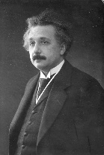
Nationalité: Allemand
Drapeau: 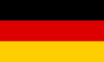
Carte du monde: 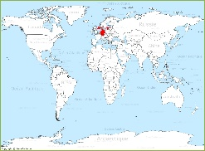
Période de temps: 1879 - 1955
Découverte, oeuvre: e= mc²

